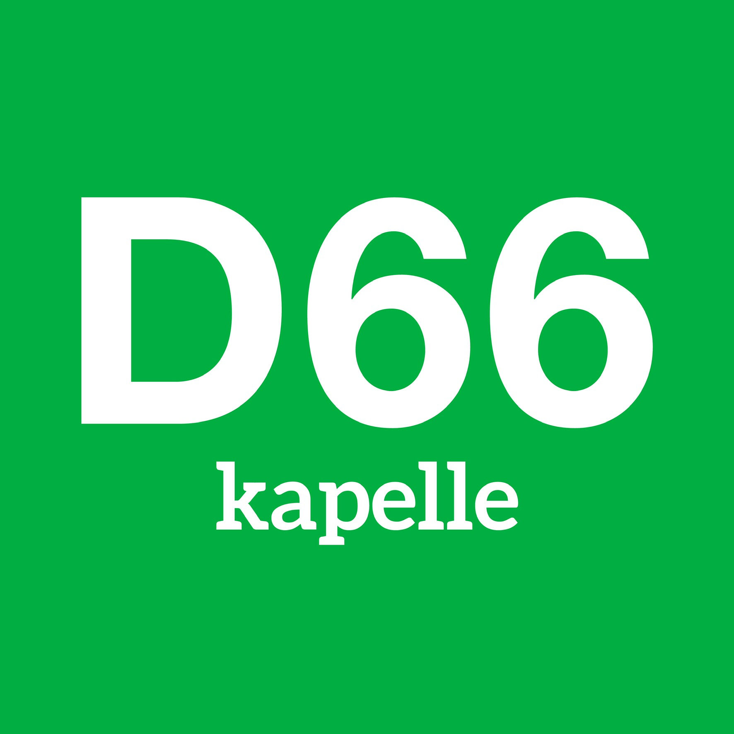
Raadsvragen D66 Verbod oplaten ballonnen

Raadsvergadering 16 juni 2020

Marc van Opstal
Fractievoorzitter D66

In een persbericht van Stichting Noordzee van afgelopen week werd melding gemaakt welk beleid gemeentes hebben ten aanzien van het oplaten van ballonnen. Ballonnen hebben een negatieve impact op natuur en milieu. Zeezoogdieren, vogels en vissen zien de ballonnen aan voor voedsel en raken verstrikt in de ballonlinten, dus vooral voor een gemeente als Kapelle, die aan Oosterschelde en Westerschelde grenst, is dit een belangrijk punt.

Uit het overzicht blijkt dat alle Zeeuwse gemeentes behalve Tholen en Kapelle de laatste jaren een beleid hebben opgesteld dat in ieder geval het ballon oplaten ontmoedigt, en bij bijna alle Bevelandse en Walcherse gemeentes is er zelfs een verbod. Behalve dus bij Kapelle.

Daarom heeft D66 Kapelle de volgende vragen:
- Is het college het eens dat ballonnen oplaten schadelijk voor het milieu is en daarom verboden dient te worden?
- Is het college bereid om daarom een verbod op het oplaten van ballonnen in de APV op te nemen?

